Tim Pengabdian UNUGIRI Dukung Digitalisasi Koperasi dan UMKM Tahu di Desa Sranak
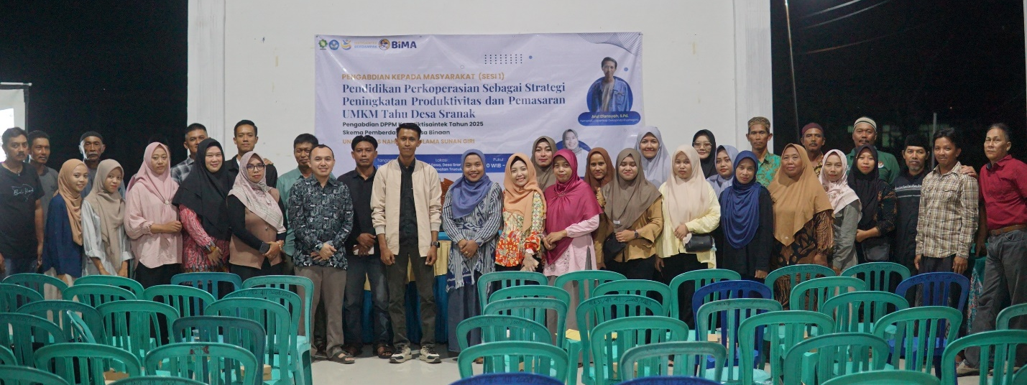
Bojonegoro – Tim dosen Universitas Nahdlatul Ulama Sunan Giri (UNUGIRI) Bojonegoro melaksanakan kegiatan Pengabdian kepada Masyarakat di Desa Sranak, Kecamatan Trucuk, Kabupaten Bojonegoro. Kegiatan ini bertajuk “Digitalisasi Tata Kelola Koperasi Desa Merah Putih sebagai Penggerak Ekosistem Usaha Mikro dalam Model Desa Binaan di Desa Sranak Bojonegoro.”
Kegiatan yang berlangsung sejak September hingga Desember 2025 ini merupakan bagian dari Program Pemberdayaan Desa Binaan Tahun Pendanaan 2025, yang didanai oleh Direktorat Penelitian dan Pengabdian kepada Masyarakat, Direktorat Jenderal Riset dan Pengembangan, Kementerian Pendidikan Tinggi, Sains, dan Teknologi.
Ketua Tim Pengabdian, Aprillia Dwi Ardianti, S.Si., M.Pd., menjelaskan bahwa kegiatan ini merupakan upaya UNUGIRI dalam mengembangkan model koperasi digital desa berbasis riset dan teknologi. “Selama ini banyak koperasi dan UMKM di desa yang belum menerapkan sistem digital. Melalui program ini, kami membantu Koperasi Desa Merah Putih dan UMKM Tahu Sranak agar mampu mengelola keuangan, produksi, dan pemasaran secara modern dan transparan,” ujarnya.
Program pengabdian ini meliputi tiga kegiatan utama, yaitu pelatihan perkoperasian, pelatihan diversifikasi produk dan legalitas usaha, serta pelatihan penguatan manajemen koperasi melalui implementasi aplikasi digital SIMKODES.
Pelatihan pertama, bertema “Pendidikan Perkoperasian sebagai Strategi Peningkatan Produktivitas dan Pemasaran UMKM Tahu Desa Sranak,” dilaksanakan pada 18 Oktober 2025 dengan menghadirkan narasumber dari Lapenkop Dekopinda Bojonegoro dan Universitas Islam Darul ‘Ulum Lamongan. Pelatihan ini memberikan pemahaman dasar tentang koperasi modern dan strategi promosi digital.
Pelatihan kedua, “Diversifikasi Produk dan Sertifikasi Legalitas Usaha Tahu dalam Ekosistem KDMP Sranak,” digelar pada 31 Oktober 2025. Kegiatan ini menghadirkan pelaku usaha Dimsum Tahu, Evita Nur Agustina, serta dosen UNUGIRI, Dwi Purbo Yuwono, M.Kom., yang memberikan materi tentang inovasi produk dan legalitas usaha seperti NIB dan sertifikasi halal.
Sementara itu, pelatihan ketiga bertajuk “Penguatan Manajemen Koperasi melalui Implementasi Aplikasi Digital SIMKODES” dilaksanakan pada 5 November 2025. Melalui pelatihan ini, peserta diperkenalkan pada digitalisasi koperasi, pencatatan transaksi, dan pelaporan otomatis menggunakan aplikasi SIMKODES.
Hasil pelaksanaan program menunjukkan peningkatan signifikan dalam aspek produksi, pemasaran, dan manajemen koperasi. Berdasarkan hasil evaluasi, tingkat keberdayaan mitra meningkat hingga 80 persen. Efisiensi waktu produksi tahu meningkat dari tujuh jam menjadi enam jam, muncul dua produk baru berupa tahu susu dan dimsum tahu, serta penerapan sistem keuangan digital di Koperasi Desa Merah Putih.
Ketua Koperasi Desa Merah Putih, Moch. Suprianto, mengaku penerapan aplikasi SIMKODES sangat membantu pengelolaan koperasi. “Dulu kami masih mencatat manual dan sering keliru dalam laporan keuangan. Sekarang semua lebih mudah, transparan, dan bisa kami pantau lewat sistem digital,” ungkapnya.
Pemilik UMKM Tahu Sranak, Safaat Arifin, juga merasakan dampak positif dari program ini. “Kami mendapat pelatihan inovasi produk dan bantuan mesin penggiling kedelai dari UNUGIRI. Sekarang produksi lebih cepat dan kami memiliki opsi produk tahu lain, seperti tahu susu dan dimsum tahu,” tuturnya.
Anggota tim, Dr. M. Ivan Ariful Fathoni, M.Si., menambahkan bahwa kegiatan ini tidak hanya berfokus pada pemberdayaan ekonomi masyarakat, tetapi juga memberikan pengalaman pembelajaran langsung bagi mahasiswa. “Melalui kegiatan ini, mahasiswa dapat berinteraksi langsung dengan masyarakat dan ikut berkontribusi dalam program pemerintah melalui Koperasi Desa Merah Putih,” jelasnya.
Kepala Desa Sranak, Asmadi, S.Pd., menyampaikan apresiasi atas pelaksanaan program ini. “Kami sangat berterima kasih kepada tim pengabdian UNUGIRI yang telah membantu warga kami, khususnya pelaku UMKM dan pengurus koperasi. Program ini membawa perubahan nyata, baik dari segi peningkatan kualitas produk maupun penggunaan teknologi digital dalam pengelolaan usaha. Kami berharap pendampingan seperti ini dapat terus berlanjut,” ujarnya.
Program digitalisasi koperasi di Desa Sranak diharapkan menjadi model percontohan bagi desa lain di Kabupaten Bojonegoro. Melalui integrasi teknologi, inovasi produk, dan penguatan legalitas usaha, koperasi kini mampu beroperasi secara modern, transparan, dan akuntabel. “Kami berharap model koperasi digital ini dapat direplikasi di desa lain agar semakin banyak masyarakat desa yang merasakan manfaat teknologi untuk meningkatkan kesejahteraan,” pungkas Aprillia.

